

Du deklarerer variablen af typen ”Room” udenfor klassen, da du bruger funktionen ”class” til at lave en ny klasse og give den funktioner. Variablen der er deklareret hedder ”house”



Hvis vi kun tæller void funktioner, er der 3; setup, draw, og mouseClicked, men hvis vi tager ALLE funktioner med, er der 9; setup, draw, mouseClicked, setLight, setName, isLightOn, getRoomName, drawRoom, og isRoomClicked (inkluderer setters og getters)



4. Rummets navn, er lys tændt eller ej, x koordinater, og y koordinater

1. 6

* Boolean light; skal lyset i rummet starte som tændt eller slukket, true eller false
* String name; hvad hedder rummet
* Float xPos, yPos (2 attribut); hvad skal koordinaterne til rummet være
* Int height; hvor højst skal rummet være
* Int width; hvor bredt skal rummet være

1. 2, 4

* Konstanter; height og width. Størrelsen angives i attributterne
* Variabler; light, name, xPos og yPos. Størrelsen angives når objektet laves

1. Antal parametre giver klassens tilstand flere egenskaber, da vi også ville kunne lave en ny farve parameter, som giver rummet endnu en egenskab

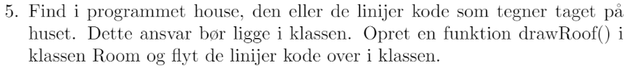

Done

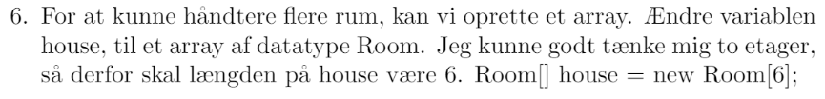

Done. Hovedpine men done



Done

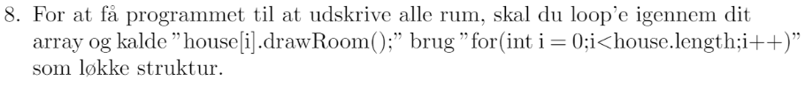

Gjort i opg 7



Done



Under mouseClicked, hos en knap som spørger om alt lyset er slukket, før man går



Done. Tager for-loopet i mouseClicked og fjerner loop-kommandoen. Alle funktionskald ændres til hvad funktionerne gør, da det ellers ikke virker (fordi klassen ikke kan kalde sin egne funktioner, i funktionerne? Spørg processing)